任务16 数据加密之easy_encode writeup

一、附件分析
附件为同目录下的 题干.txt（4057 字节），脚本直接读取该文本文件：
题干.txt 4057 字节
题干正文：
easy_encode
对下面可爱的颜文进行encode家族解密，得到明文，最终结果为flag{-----}
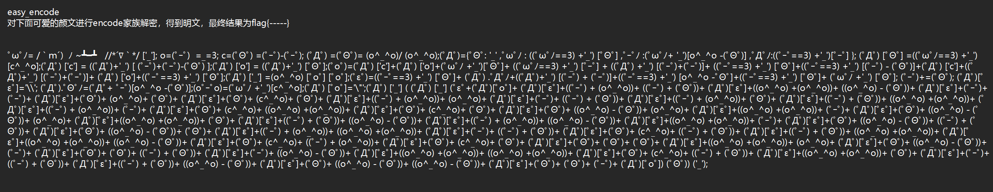
正文之后是一段以 ﾟωﾟﾉ= /｀ｍ´）ﾉ ~┻━┻ 开头的颜文字 JavaScript。题目只给出了编码后的文本，需要逐层识别编码并还原。

二、编码识别与 AAEncode 解码
颜文字变量、算术表达式及字符串拼接结构是 AAEncode 的典型特征。其前半部分用于初始化变量、构造字符和函数，真正的字符数据位于后半部分：
(ﾟДﾟ) ['_'] ( (ﾟДﾟ) ['_'] (
从这里开始提取载荷，以 (ﾟДﾟ)[ﾟεﾟ]+ 分隔字符。变量初始化后，载荷中数值表达式的含义为：
表达式 | 数值 | 说明
(c^_^o) | 0 | 位运算得到 0
(ﾟΘﾟ) | 1 | 初始化后为 1
((o^_^o)-(ﾟΘﾟ)) | 2 | 3 − 1
(o^_^o) | 3 | 位运算得到 3
(ﾟｰﾟ) | 4 | 初始为 3，载荷前执行了 +=1
5、6、7 则由上述数值相加得到。括号内部的加法计算单个数字，最外层的 + 用于拼接八进制数字；每组八进制数再转换为对应字符。
例如第一个字符的两个数字分别为 4+3=7 和 4+1=5，组成八进制 75，即十进制 61，对应字符 =。
按此规则静态还原，不需要运行题目中的 JavaScript，得到第一层结果，共 40 个字符：
=2$YA;%9.<FAS4S1*:4UQ>%E.2GAI3TM"6E1%*RL

三、UUEncode 解码
第一层结果以 = 开头，符合 UUEncode 的行结构：第一个字符记录本行原始数据长度，后续字符按每组 6 位还原字节。
长度计算为：
ord('=') - 32 = 61 - 32 = 29
使用 Python 标准库 binascii.a2b_uu 解码，得到 29 字节：
HNalVNrhsS4JiMqxYNJxiOKBZTE++
结果仍然是编码文本，末尾出现 ++，继续检查 XXEncode 的字符表和长度字段。

四、XXEncode 解码与填充处理
XXEncode 使用以下 64 字符表：
+-0123456789ABCDEFGHIJKLMNOPQRSTUVWXYZabcdefghijklmnopqrstuvwxyz
它与 UUEncode 的分组方式相同，但 6 位数值所对应的字符不同。首字符 H 在该字符表中的索引为 19，表示本行有效明文长度为 19 字节。
去掉首字符后，正文恰好 28 个字符，即 7 组、每组 4 个编码字符；每组还原 3 字节，合计 21 字节。原始解码结果为：
b'flag{xxencode_nice}\x00\x00'
末尾两个零字节用于将输入补齐到 3 的倍数。根据首字符声明的有效长度截取前 19 字节，得到：
flag{xxencode_nice}

五、完整解题脚本
import ast
import binascii
from pathlib import Path
import re
SOURCE = Path(__file__).with_name("题干.txt")
XX_ALPHABET = b"+-0123456789ABCDEFGHIJKLMNOPQRSTUVWXYZabcdefghijklmnopqrstuvwxyz"
def arithmetic(expr):
def visit(node):
if isinstance(node, ast.Constant) and type(node.value) is int:
return node.value
if isinstance(node, ast.BinOp) and isinstance(node.op, (ast.Add, ast.Sub)):
left, right = visit(node.left), visit(node.right)
return left + right if isinstance(node.op, ast.Add) else left - right
raise ValueError("不支持的数值表达式：" + expr)
return visit(ast.parse(expr, mode="eval").body)
def decode_aa(source):
marker = "(ﾟДﾟ) ['_'] ( (ﾟДﾟ) ['_'] ("
payload = source.split(marker, 1)[1]
segments = payload.split("(ﾟДﾟ)[ﾟεﾟ]+")[1:]
output = []
for segment in segments:
segment = segment.split("(ﾟДﾟ)[ﾟoﾟ]", 1)[0]
for token, digit in [("(o^_^o)", "3"), ("(c^_^o)", "0"),
("(ﾟΘﾟ)", "1"), ("(ﾟｰﾟ)", "4")]:
segment = segment.replace(token, digit)
segment = segment.strip().rstrip("+").strip()
depth, start, parts = 0, 0, []
for index, char in enumerate(segment):
if char == "(":
depth += 1
elif char == ")":
depth -= 1
elif char == "+" and depth == 0:
parts.append(segment[start:index].strip())
start = index + 1
parts.append(segment[start:].strip())
octal = "".join(str(arithmetic(part)) for part in parts)
assert re.fullmatch(r"[0-7]{1,3}", octal), octal
output.append(chr(int(octal, 8)))
return "".join(output)
def decode_xx(encoded):
size = XX_ALPHABET.index(encoded[0])
values = [XX_ALPHABET.index(char) for char in encoded[1:]]
assert len(values) == ((size + 2) // 3) * 4
output = bytearray()
for index in range(0, len(values), 4):
a, b, c, d = values[index:index + 4]
output.extend(((a << 18) | (b << 12) | (c << 6) | d).to_bytes(3, "big"))
assert not any(output[size:]), "XXEncode 填充字节非零"
return bytes(output[:size])
def encode_xx(data):
encoded = bytearray([XX_ALPHABET[len(data)]])
padded = data + b"\x00" * (-len(data) % 3)
for index in range(0, len(padded), 3):
value = int.from_bytes(padded[index:index + 3], "big")
encoded.extend(XX_ALPHABET[(value >> shift) & 63] for shift in (18, 12, 6, 0))
return bytes(encoded)
def main():
source = SOURCE.read_text(encoding="utf-8-sig")
aa_decoded = decode_aa(source)
xx_encoded = binascii.a2b_uu(aa_decoded.encode("ascii"))
flag = decode_xx(xx_encoded)
uu_match = binascii.b2a_uu(xx_encoded).rstrip(b" \n") == aa_decoded.encode("ascii")
xx_match = encode_xx(flag) == xx_encoded
assert uu_match and xx_match, "反向编码校验失败"
assert re.fullmatch(rb"flag\{[a-z_]+\}", flag), "结果不符合本题 flag 格式"
print("[AAEncode] " + aa_decoded)
print("[UUEncode] " + xx_encoded.decode("ascii"))
print(f"[XXEncode] plaintext length = {len(flag)}")
print(f"[verify] UUEncode = {uu_match}, XXEncode = {xx_match}")
print(flag.decode("ascii"))
if __name__ == "__main__":
main()
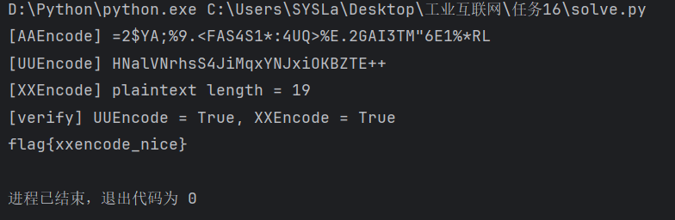
输出flag如下：
flag{xxencode_nice}

